Исследование асимптотической структуры соотношения между полюсными и бегущими массами тяжёлых кварков в КХД
Молокоедов Виктор Сергеевич
Стажёр-исследователь
Институт ядерных исследований (ИЯИ РАН)
Московский физико-технический институт (государственный университет)
Москва, Россия
E-mail: molokoedov@phystech.edu
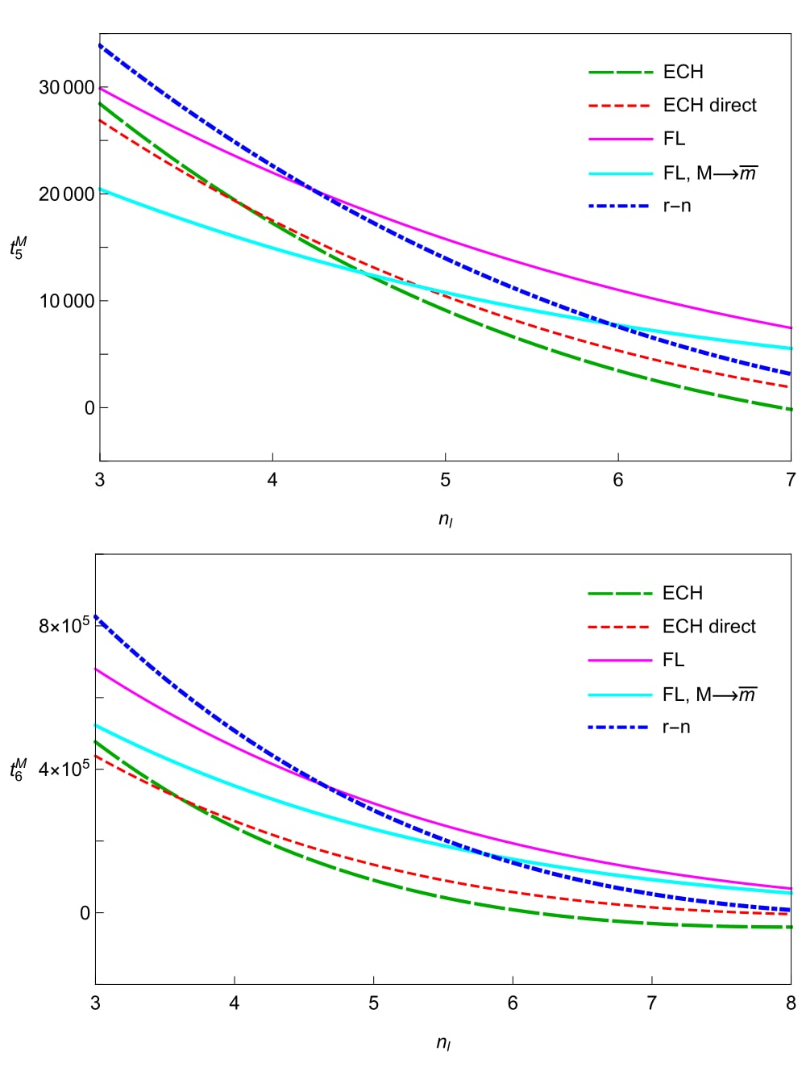
Доклад основывается на работах [1,2], а также на сравнении с результатами работ [3,4,5]. Изучается асимптотическая структура соотношения между полюсными и определенными в модифицированной схеме минимальных вычитаний MS-bar бегущими массами тяжёлых кварков в КХД. Для этой цели оцениваются вклады пяти и шестипетлевых поправок к рассматриваемому соотношению при помощи трёх различных подходов, а именно процедуры эффективных зарядов, развитой в [6] и применённой в [7], метода наивной неабелианизации [3] и ренормалонной техники [4,8]. Как видно из рисунка (где представлены зависимости пяти и шестипетлевых поправок от количества ароматов кварков), все найденные оценки согласуются друг с другом на уровне фактора два, что довольно неплохо при исследовании асимптотической структуры рядов теории возмущений с помощью приближённых методов. На основании данных оценок делается вывод, что в случае b-кварка асимптотическое поведение соответствующего ряда наблюдается, начиная с четырёхпетлевого уровня, а для t-кварка проявляется лишь после 7-го порядка. В соответствии с этим результатом заключается, что в современных феноменологически ориентированных задачах с участием b-кварка, где учитываются поправки 4-го порядка, целесообразнее использовать понятие его бегущей массы, нежели полюсной. Для t-кварка применимы оба эти понятия при параметризации его массы, используемые при обработке экспериментальных данных Большого Адронного Коллайдера (где, однако, в настоящее время учитываются лишь двухпетлевые эффекты КХД). Демонстрируется, что все изучаемые методы получения оценок, и в первую очередь ренормалонный подход, основанный на использовании асимптотической ренормалонной формулы для коэффициентов рассматриваемого соотношения, выявляют знакопеременный характер в их разложении по степеням количества безмассовых ароматов. Подчёркивается, что результаты двух других методов (процедуры эффективных зарядов и метода наивной неабелианизации) находятся в хорошем качественном и количественном согласии с ренормалонными оценками [1,2,4,5].
Литература
1. Kataev A. L. and Molokoedov V. S., “Multiloop contributions to the on-shell-MS-bar heavy quark mass relation in QCD and the asymptotic structure of the corresponding series: the updated consideration”, Eur. Phys. J. C 80, no.12, 1160 (2020)
2. Kataev A. L. and Molokoedov V. S., “Dependence of Five- and Six-Loop Estimated QCD Corrections to the Relation between Pole and Running Masses of Heavy Quarks on the Number of Light Flavors”, JETP Lett. 108 (2018) no.12, 777
3. Ball P., Beneke M. and Braun V. M., “Resummation of (β₀α_{s})^{n} corrections in QCD: Techniques and applications to the tau hadronic width and the heavy quark pole mass”, Nucl. Phys. B 452, 563 (1995)
4. Beneke M., Marquard P., Nason P. and Steinhauser M., “On the ultimate uncertainty of the top quark pole mass”, Phys. Lett. B 775, (2017) 63
5. Mateu V. and Ortega P. G., “Bottom and Charm Mass determinations from global fits to Q-Q-bar bound states at N3LO”, JHEP 1801 (2018) 122
6. Kataev A. L. and Starshenko V. V., “Estimates of the higher order QCD corrections to R(s), R(tau) and deep inelastic scattering sum rules”, Mod. Phys. Lett. A 10 (1995) 235
7. Chetyrkin K. G., Kniehl B. A. and Sirlin A., “Estimations of order α³_{S} and α⁴_{S} corrections to mass dependent observables”, Phys. Lett. B 402, (1997) 359
8. Beneke M., “Renormalons”, Phys. Rept. 317, (1999) 1

